

בס"ד | כ’ טבת תש”פ
אור דוד

אורות הפרשה – הרב נאור מאיר גנון שליט"א.
פעם אחת נסע רבי יעקב אבוחצירא זצ"ל מעירו תאפילאלת במרוקו לעיירה סכורה. תמיד היה איתו תיק עם טלית, תפילין, חידושי התורה שכתב וכסף לדרך .כשהתארח שם אירע ונגנב לו התיק. המארח הצטער מאוד ואמר שינסה לגייס כסף לרב אך מה יהיה על חידושיו?! הרב היה נינוח ואמר:ב"ה !אני ביקשתי מה' שאם חידושיי אינם אמת אז שיעלמו וכך אכן קרה..והנה דפיקות בדלת. 4 בחורים בפתח עם התיק של הרב בוכים ומתחננים לרב שימחל להם.שאלם הרב למה גנבו את התיק ומה אירע עמם? הם סיפרו שראו שהתיק מלא וחשבו שיתעשרו אך כשהגיעו מחוץ לעיר לא הצליחו לעבור נחל קטן. .כשנכנסו למים עם התיק המים גאו והם כמעט טבעו וכשנכנסו בלעדיו המים היו רדודים. הרב התנה את סליחתו להם בכך שיחזרו בתשובה. הוא נתן לכל אחד דינר זהב והבטיח שאם ישובו בתשובה, ילמדו תורה ויתנו צדקה יתעשרו ממטבע זה וכך אכן קרה (לע"נ רבי יעקב אבוחצירא והרמב"ם זצ"ל שיום פטירתם היום). אוהב אתכם! שבת שלום ‎:-)‎
דבר בעיתו מה טוב – מאורעות התנ"ך בתאריך היומי, על פי ספרו של הבח"ה דוד צברדלינג ז"ל.
כ״א טבת: לג וַתַּהַר עוֹד וַתֵּלֶד בֵּן וַתֹּאמֶר כִּי שָׁמַע יְהוָה כִּי שְׂנוּאָה אָנֹכִי וַיִּתֶּן לִי גַּם אֶת זֶה וַתִּקְרָא שְׁמוֹ שִׁמְעוֹן:
(בראשית כט,לג) (רבינו בחיי שמות פרק א, פסוק ו)
[ה שִׁמְעוֹן וְלֵוִי אַחִים כְּלֵי חָמָס מְכֵרֹתֵיהֶם: ו בְּסֹדָם אַל תָּבֹא נַפְשִׁי בִּקְהָלָם אַל תֵּחַד כְּבֹדִי כִּי בְאַפָּם הָרְגוּ אִישׁ וּבִרְצֹנָם עִקְּרוּ שׁוֹר: ז אָרוּר אַפָּם כִּי עָז וְעֶבְרָתָם כִּי קָשָׁתָה אֲחַלְּקֵם בְּיַעֲקֹב וַאֲפִיצֵם בְּיִשְׂרָאֵל:
(בראשית מט,ה-ז) (רבינו בחיי שמות פרק א, פסוק ו)]

הקדמה לספר הזוהר - רבי יהודה לייב הלוי אשלג זצוללה"ה.
ז) ואחר שידענו זה, כבר הגענו להבין חקירה הב' עד סופה בבירור מוחלט. כי חקרנו לדעת מה היא המציאות שאפשר להחליט עליה בבירור, שאינה מצויה ואינה נכללת בעצמותו ית' עד שנאמר שהיא בריאה מחודשת יש מאין. ועתה שידענו בבירור, שמחשבת הבריאה, שהיא בכדי להנות לנבראיו, בראה בהכרח מדת רצון, לקבל ממנו ית' את כל הנועם והטוב הזה שחשב בעדם, הנה הרצון לקבל הזה, ודאי שלא היה כלול בעצמותו ית' מטרם שבראו בנשמות, כי ממי יקבל? הרי שברא דבר מחודש, שאינו בו ית'. ויחד עם זה, מובן על פי מחשבת הבריאה, שלא היה צריך כלל לברוא משהו יותר מהרצון לקבל הזה, שהרי בריאה מחודשת הזו, כבר מספקת לו ית' למלאות כל מחשבת הבריאה שחשב עלינו להנות אותנו. אבל כל המלוי שבמחשבת הבריאה, דהיינו כל מיני הטבות שחשב בעדנו, כבר הן נמשכות בהמשכה ישרה מעצמותו ית' ואין לו ענין לברוא אותן מחדש, בעת שכבר הן נמשכות יש מיש אל הרצון לקבל הגדול שבנשמות. והנה נתברר לנו בהחלט שכל החומר כולו מתחילתו עד סופו, שבבריאה המחודשת, הוא רק "הרצון לקבל".

עץ החיים – פירוש הסולם על הזוהר, שמות דף ד’ ע”א.
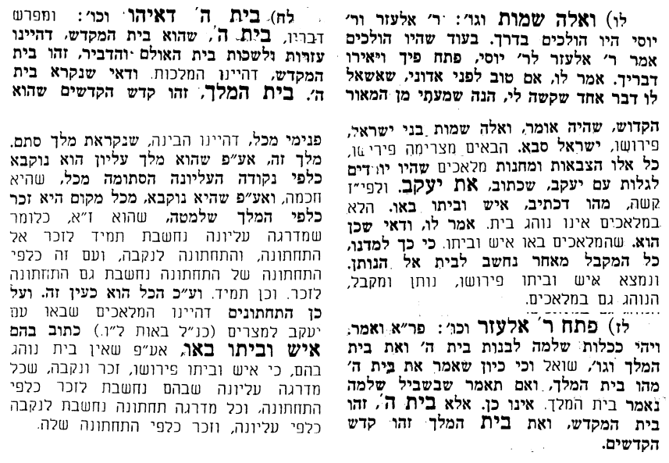
אביעה חידות מני קדם
ספר שמואל:
חידון לפרשת "חנה" (שמואל-א' פרקים א-ג) מקבילה ל-שמות
על פי חיבורו של הבח"ה דוד צברדלינג ז"ל.

לתגובות, הקדשות והערות: or.david.way@gmail.com


פתרונות לגליון הקודם אפרים, ברוך בְּנִי לה', גְּלוֹת הארץ, דן, הואל נא, ויתמהמהו
מוקדש להצלחת: עדי בת שושנה נעמי, נאור מאיר בן אסתר ורעייתו, אוריאל בן אלישבע חפצי ורעייתו, ניצן בן אילנה, אריאלה אילת בת אילנה, לרפואת חיים דב בן ציפורה.
לקבלת העלון בדוא"ל נא לשלוח לכתובת:guy.zwerdling@gmail.com
שבת שלום

